Dzień dobry
W tym tygodniu porozmawiamy sobie na temat Czym podróżujemy?
Funkcjonowanie osobiste i społeczne
- Czym dawniej podróżowano. ludzie zawsze podróżowali, ale w dawnych czasach nie było to takie proste jak teraz.
Proszę na początek skopiować poniższy link do przeglądarki internetowej i obejrzeć film, który przedstawia jak zmieniał się sposób podróżowania.
https://www.youtube.com/watch?v=3H1llPknvYE
- Dawne pojazdy. Ciekawa jestem czy uda się Wam rozpoznać pojazdy, którymi dawniej podróżowano, czy bardzo różnią się od tych, którymi obecnie się podróżuje? Wytnijcie nazwy pojazdów z tabelki. Przyjrzyjcie się poniższym ilustracjom i dopasujcie do nich nazwy pojazdów.
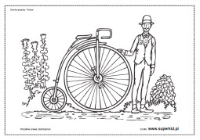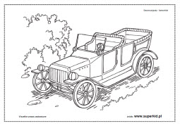

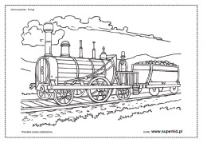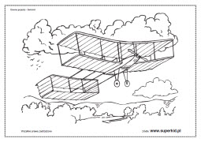

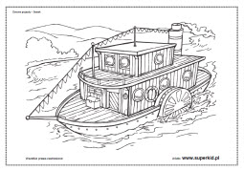

ROWER | POCIĄG | SAMOLOT
STATEK | SAMOCHÓD

- W dawnych czasach, gdy ludzie chcieli podróżować często używali koni, które zaprzęgano, między innymi do takiego pojazdu.

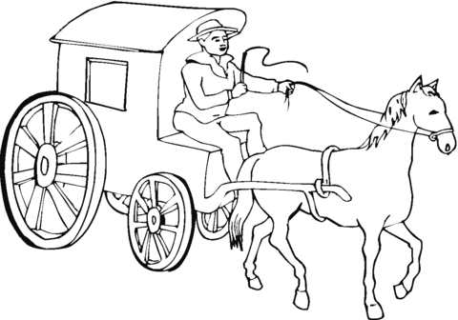
Jak ten pojazd się nazywa, dowiecie się rozwiązując szyfr. Wpisz do drugiej tabelki brakujące litery, które odpowiadają cyfrom. Odczytaj hasło. Teraz pokolorujcie dawny pojazd.

1 | 2 | 3 | 4 | 5
A | K | E | R | T

2 | 1 | 4 | 3 | 5 | 1

- Rozwiązujemy zagadki. Przeczytaj lub posłuchaj zagadkę i napisz odpowiedź.

Można wtedy jechać na nim
kiedy kręci się nogami.

Pod dowództwem kapitana.
Płynie po morzach i oceanach.

Żelazną szosą,
Koła go niosą.
Czerwone światło
Zatrzyma go łatwo.

Nie jest ptakiem,
Lecz ma skrzydła.
Możesz się nim
W podróż wybrać.

Na jakim małym pojeździe,
pojedziesz równą drogą,
jeśli odpychać się będziesz
w podróży jedną nogą.

- Odszukaj nazwy pojazdów ukryte w tabelce. Zamaluj pola z literkami składającymi się na poniższe wyrazy . Każdy wyraz innym kolorem.
rower helikopter hulajnoga traktor autobus
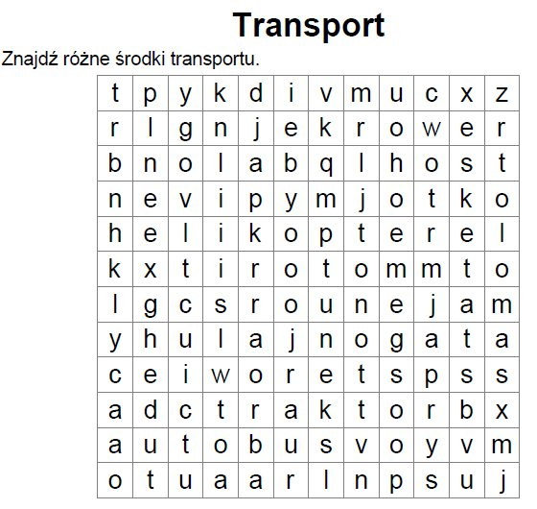
- Przeczytaj lub posłuchaj wiersza. Podkreśl nazwy pojazdów, które się w nim pojawiają.

Kto najszybszy? Kto najważniejszy? M. Berowska
W pokoju na półce między zabawkami
Rozpycha się wielki samolot skrzydłami.
- Ja jestem najszybszy, ja latam po niebie!
Dlatego najwięcej miejsca chcę dla siebie!
Odezwał się z kąta mały samochodzik :
- O co jest ta sprzeczka ? Czy ci o to chodzi,
że latasz w powietrzu? My jeździmy drogą,
tam gdzie samoloty dolecieć nie mogą!
- Ja także dość szybko mknę z pasażerami-
powiedział autobus i mrugnął światłami,
a statek zatrąbił:- Co mi tam przestworza,
gdy ja oceany przemierzam i morza!
Pociąg użył gwizdka :- No cóż, jestem stary,
jeżdżę wolno, ale mam najwięcej pary.
Moich 5 wagonów rzędem grzecznie stoi.
Weźcie dobry przykład z tych wagonów moich.

A teraz odpowiedz na pytania dotyczące wiersza:
- jakie pojazdy występowały w wierszu?
- o co sprzeczały się pojazdy?
- który pojazd jest najszybszy?
- jak poruszają się te pojazdy?
- jakie znacie inne pojazdy, które poruszają się po drogach, w powietrzu i po wodzie?

- Utrwalamy pojęcia: najwolniejszy –szybszy- najszybszy .Uporządkuj pojazdy w kolejności od najwolniejszego do najszybszego. Napisz nad pojazdami liczby: najwolniejszy -1, szybszy -2……
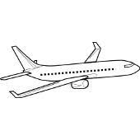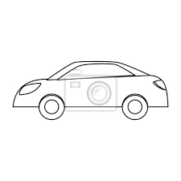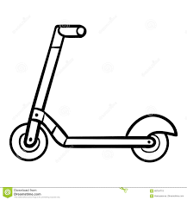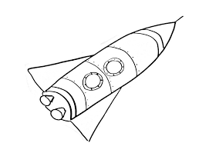
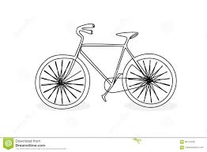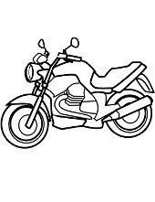

- Którym pojazdem dzieci dojadą do szkoły? Rozwiąż plątaninę. Najpierw poprowadź drogi palcem, a potem właściwą drogę narysuj kredką.
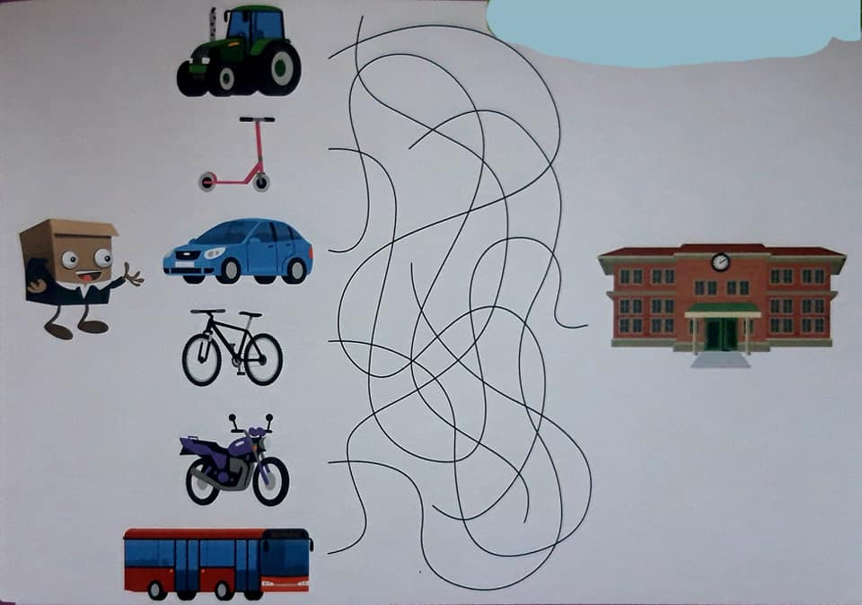

- Rozwiąż działania i pokoloruj obrazek zgodnie z zamieszczonym na nim kodzie. Pamiętaj, aby dokładnie zamalowywać wyznaczone pole i nie wychodzić za linię.
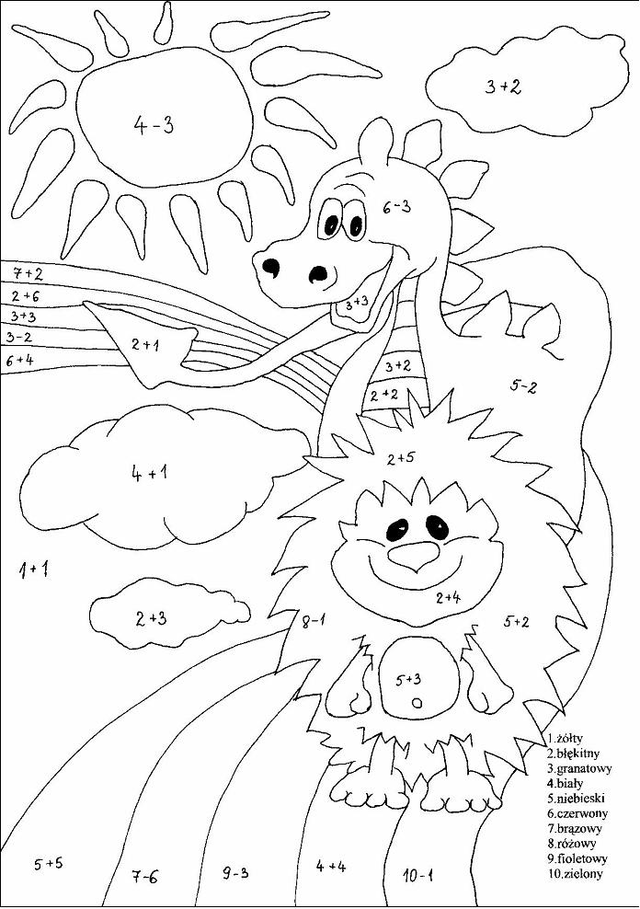

Plastyka
Czym podróżujemy – moja prezentacja.
-Przygotuj dużą kartkę z bloku,
- Namaluj na kartce: drogę, tory kolejowe, jezioro, kwiaty, drzewa a na niebie chmury i słońce,
- Pokoloruj szablony pojazdów,
- Wytnij pokolorowane szablony dokładnie po linii,
- Przyklej wycięte szablony na gotowej planszy we właściwych miejscach.

SZABLONY POJAZDÓW
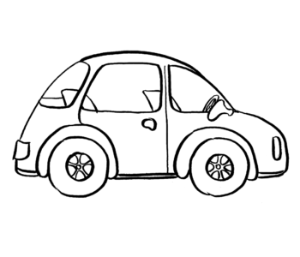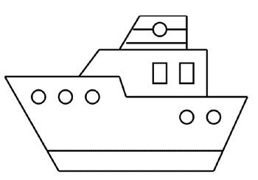
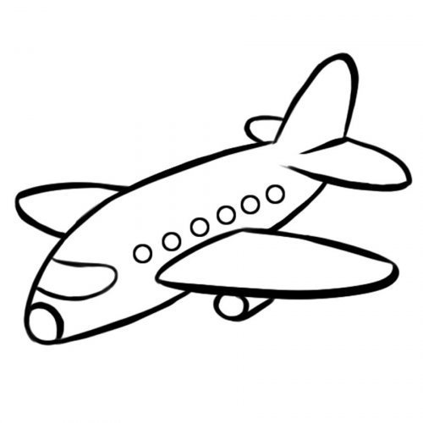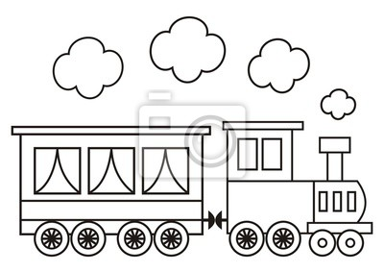

MUZYKA
Temat: Zabawy z muzyką w domu.
Skopiuj link w okno przeglądarki i postępuj zgodnie z filmem:
https://www.youtube.com/watch?v=x9F1oqntz_o

Pokoloruj obrazek:

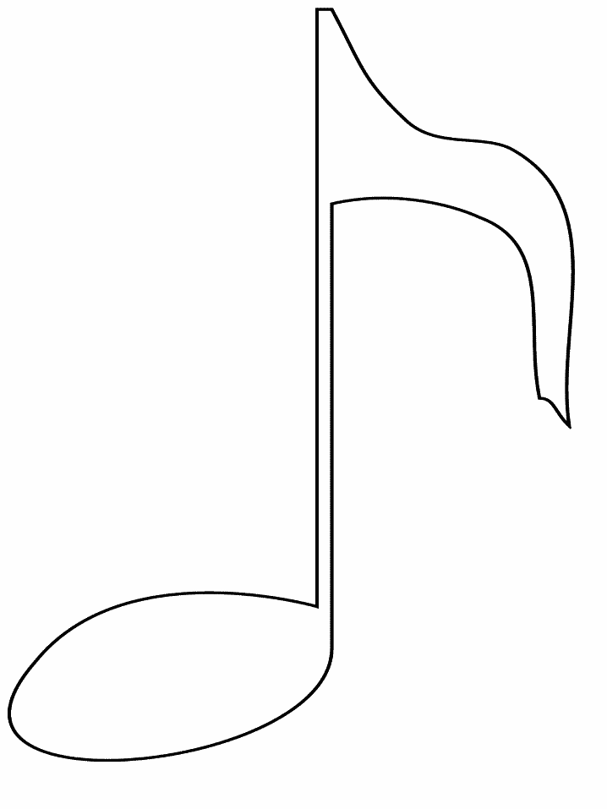

Zajęcia rozwijające komunikowanie się
Małgorzata Papciak
Wyrażamy emocje
Zadanie 1. Poproś rodzica lub rodzeństwo, aby pobawili się z tobą w kalambury. Wytnij obrazki, wylosuj jeden i spróbuj przedstawić minę z ilustracji. Zadaniem rodzica lub rodzeństwa będzie odgadnąć emocję, którą przedstawiasz. Życzę udanej zabawy
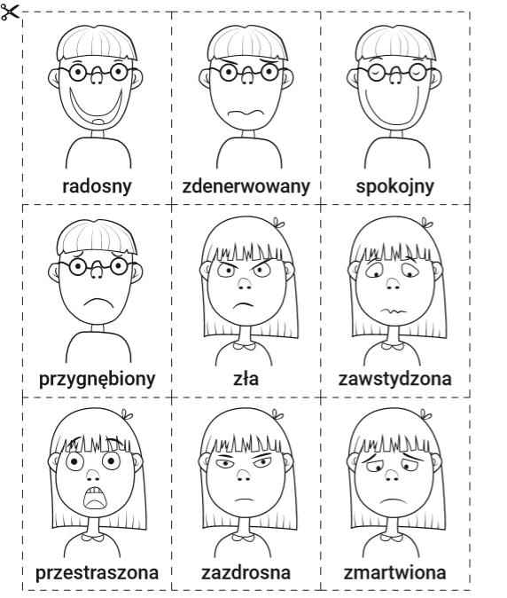

Zadanie 2. Jak upłynął Ci wczorajszy dzień? Byłaś smutna, wesoła, a może coś Cię zdziwilo? Pokoloruj buźkę, która odpowiadała Twojemu nastrojowi.

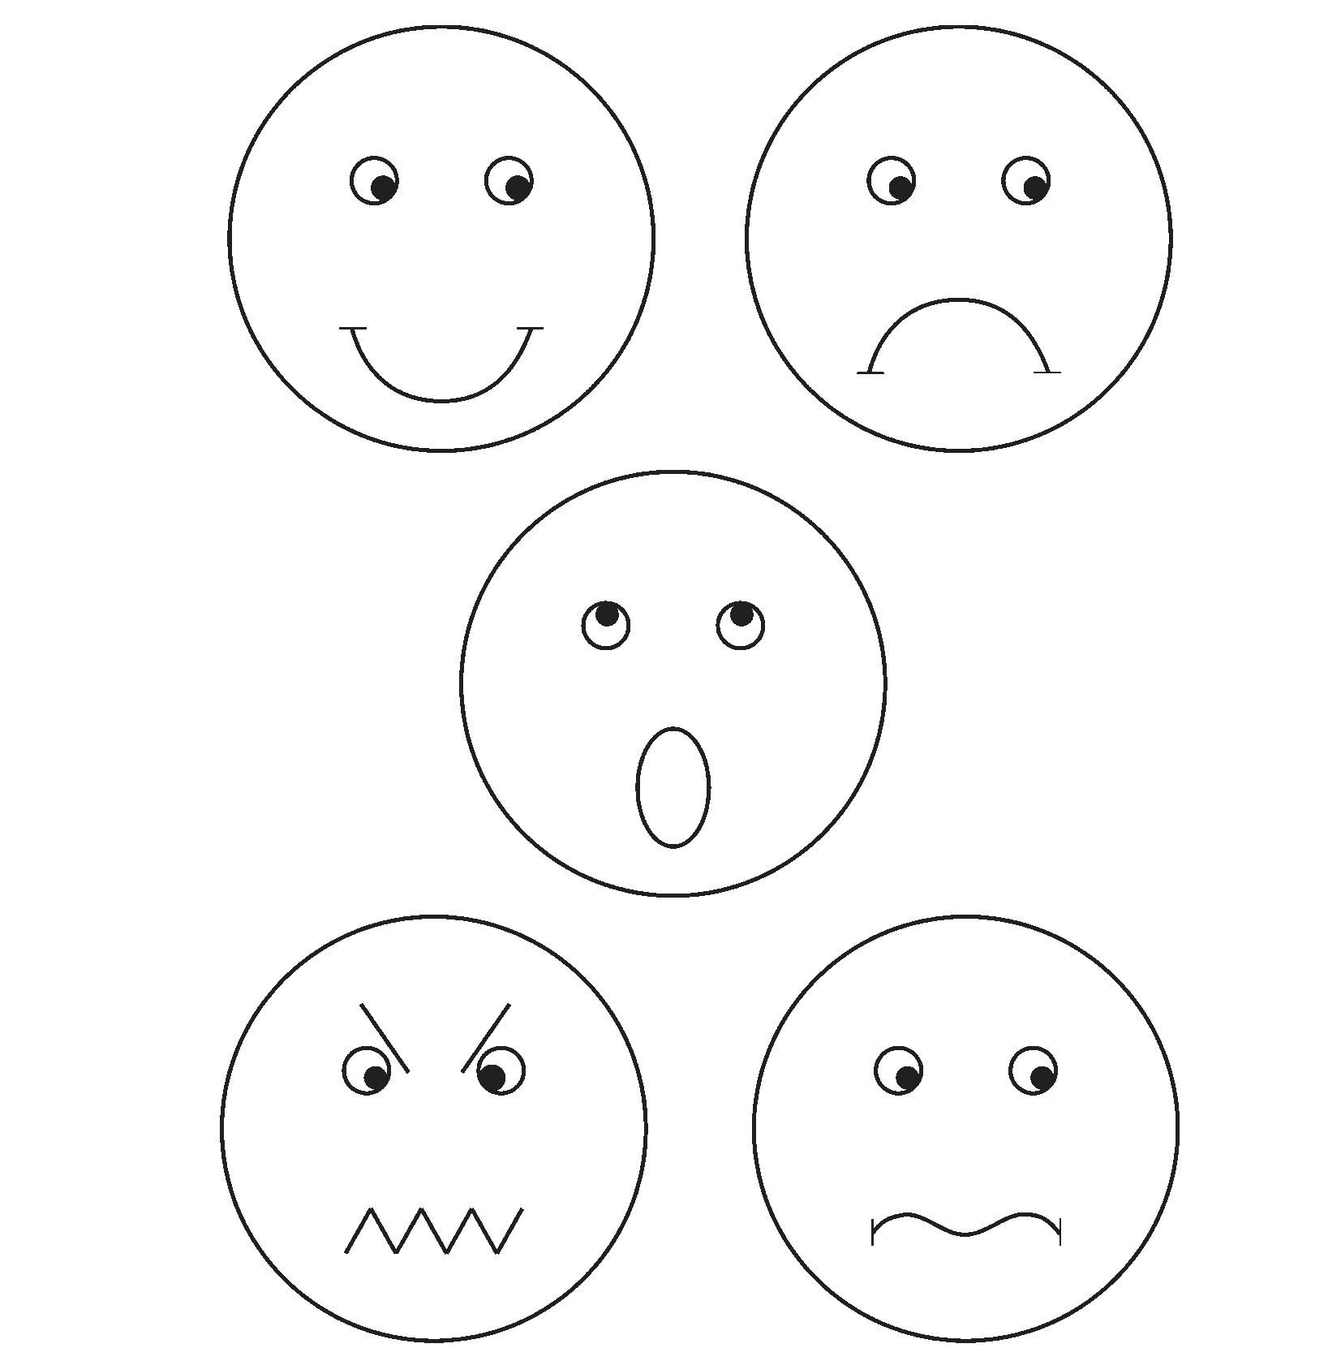

Zadanie 3. Wytnij i wklej opisy danego nastoju pod każdym obrazkiem. Zastanów się, który obrazek będzie pasował do twojego dzisiejszego nastroju?

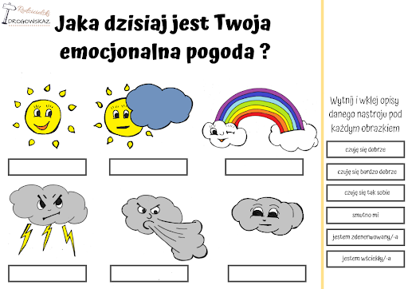
SMUTNO MI

CZUJE SIĘ DOBRZE
JESTEM ZDENERWOWANY

CZUJĘ SIĘ BARDZO DOBRZE
JESTEM ZŁY

CZUJĘ SIĘ TAK SOBIE

